Paddenstoelenbos
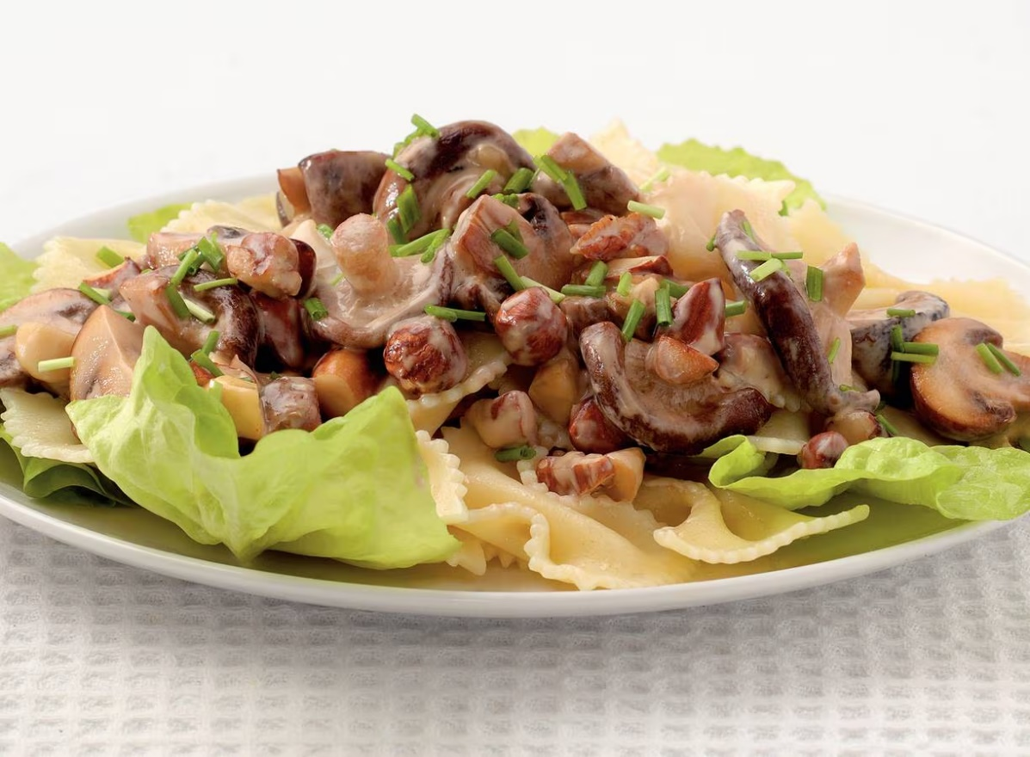

Ingrediënten: Aantal personen 4
- 300 g farfalle 1 kropsla
- 400 g paddenstoelen voor risotto 175 g notenmix
- 3 el milde olijfolie 125 ml kookroom
- 15 g verse bieslook

Aan de slag:
Bereid de pasta volgens aanwijzingen op de verpakking. Giet af. Haal de slablaadjes los. Maak de paddenstoelen schoon en ris de blaadjes van de kruiden uit de paddenstoelenmix en snijd fijn. Hak de noten grof.
Verhit ⅔ van de olie in een wok en bak de paddenstoelen en kruiden 5 min. Voeg de room toe en breng aan de kook. Breng op smaak met peper en zout en schep de noten erdoor.
Verdeel de blaadjes sla over 4 platte borden en besprenkel met de rest van de olie. Snijd de bieslook fijn. Schep de paste erop en verdeel het paddenstoelenmengsel en bieslook erover.

